國立屏東大學114學年度
博雅叢書閱讀心得徵文比賽
繳件資料檢核表
紙本作品請將個人資料刪除，編寫1、2、3序號
- 班級投稿  (大一班級用) | ※請各班負責同學，收集參賽作品，確認規定與核對以下事項：  ❶閱讀心得題材選自比賽公告書單。  ❷稿件作品依公告範本規定繕打。  □紙本稿件一式四份(作品內容不得書寫或印有作者姓名及任何記號)  □投稿作品電子檔，請電郵給通識中心張香美小姐E-mail：chmei@mail.nptu.edu.tw；或用光碟(儲存碟)存取繳交。  □大一班級請使用作者資料表(班級投稿)，請參賽同學自行填寫資料，並閱讀投稿注意事項。  □確認作者資料表推薦教師處簽名。  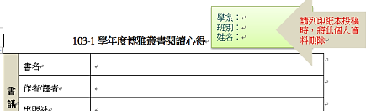  □請負責同學協助稿件編寫序號。
- 個別投稿 | □紙本稿件一式四份(作品內容不得書寫或印有作者姓名及任何記號)  □投稿作品電子檔，請電郵給通識中心張香美小姐E-mail：chmei@mail.nptu.edu.tw；或用光碟(儲存碟)存取繳交。  □使用作者資料表(個別投稿)，請參賽同學自行填寫資料，並閱讀投稿注意事項，並親自簽名繳送。
送至博雅教育中心彙辦。作品請自留底稿，一律不退稿。

送 件 者 ：
聯絡手機：
e-mail ：

博雅教育中心收件：

